Лабораторна робота 1 – нелінійні рівняння

Знайти розв’язок рівняння вказаним методом з точністю 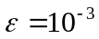. У звіті до лабораторної роботи має бути:
(на парі розписував)
1) Графік рівняння – можна фото результату сторонньої програми
2) Опис методів та теоретичне обґрунтування правильності обраного проміжку та початкового наближення
3) Розрахунок апріорної кількості ітерацій
4) Таблиця результатів на кожній ітерації (або з деяким інтервалом між ними): крок, наближення, значення функції на ньому.
Програма має виконувати метод потрібну кількість ітерацій, перед цим розрахувавши їх апріорно необхідну кількість, бажано також додати перевірку умов теореми. Мова програмування – бажано С++/С# але за потреби можна обрати іншу.
Номер варіанту – відповідно до номера у списку студентів
Варіант 1
Знайти максимальний додатний розв’язок 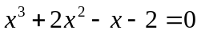 методом релаксації
Знайти мінімальний від’ємний розв’язок 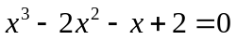 модифікованим методом Ньютона
Знайти мінімальний від’ємний розв’язок 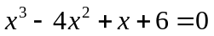 методом січних
Варіант 2
Знайти мінімальний від’ємний розв’язок методом релаксації
Знайти мінімальний від’ємний розв’язок модифікованим методом Ньютона
Знайти максимальний додатний розв’язок 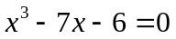 методом січних
Варіант 3
Знайти мінімальний від’ємний розв’язок методом ділення навпіл
Знайти максимальний додатний розв’язок модифікованим методом Ньютона
Знайти мінімальний від’ємний розв’язок 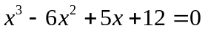 методом січних
Варіант 4
Знайти максимальний додатний розв’язок методом ділення навпіл
Знайти мінімальний від’ємний розв’язок методом Ньютона
Знайти максимальний додатний розв’язок 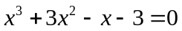 методом січних
Варіант 5
Знайти мінімальний від’ємний розв’язок методом релаксації
Знайти максимальний додатний розв’язок методом Ньютона
Знайти максимальний додатний розв’язок 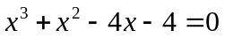 методом січних
Варіант 6
Знайти максимальний додатний розв’язок методом релаксації
Знайти максимальний додатний розв’язок методом Ньютона
Знайти мінімальний від’ємний розв’язок 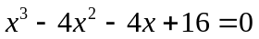 методом січних
Варіант 7
Знайти максимальний додатний розв’язок методом ділення навпіл
Знайти мінімальний від’ємний розв’язок модифікованим методом Ньютона
Знайти мінімальний від’ємний розв’язок 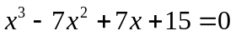 методом січних
Варіант 8
Знайти мінімальний від’ємний розв’язок методом ділення навпіл
Знайти мінімальний від’ємний розв’язок модифікованим методом Ньютона
Знайти мінімальний від’ємний розв’язок 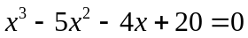 методом січних
Варіант 9
Знайти мінімальний від’ємний розв’язок методом релаксації
Знайти мінімальний від’ємний розв’язок модифікованим методом Ньютона
Знайти мінімальний від’ємний розв’язок 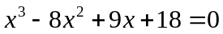 методом січних
Варіант 10
Знайти мінімальний від’ємний розв’язок методом релаксації
Знайти мінімальний від’ємний розв’язок методом Ньютона
Знайти мінімальний від’ємний розв’язок 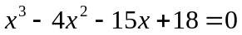 методом січних
Варіант 11
Знайти мінімальний від’ємний розв’язок методом ділення навпіл
Знайти мінімальний від’ємний розв’язок методом Ньютона
Знайти мінімальний від’ємний розв’язок 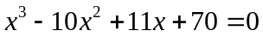 методом січних
Варіант 12
Знайти мінімальний від’ємний розв’язок методом ділення навпіл
Знайти мінімальний від’ємний розв’язок методом Ньютона
Знайти мінімальний від’ємний розв’язок 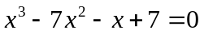 методом січних
Варіант 13
Знайти мінімальний від’ємний розв’язок методом релаксації
Знайти мінімальний від’ємний розв’язок модифікованим методом Ньютона
Знайти мінімальний від’ємний розв’язок методом січних
Варіант 14
Знайти мінімальний від’ємний розв’язок методом релаксації
Знайти максимальний додатний розв’язок модифікованим методом Ньютона
Знайти мінімальний від’ємний розв’язок методом січних
Варіант 15
Знайти максимальний додатний розв’язок методом релаксації
Знайти мінімальний від’ємний розв’язок модифікованим методом Ньютона
Знайти мінімальний від’ємний розв’язок методом січних
Варіант 16
Знайти мінімальний від’ємний розв’язок методом релаксації
Знайти мінімальний від’ємний розв’язок модифікованим методом Ньютона
Знайти максимальний додатний розв’язок методом січних

